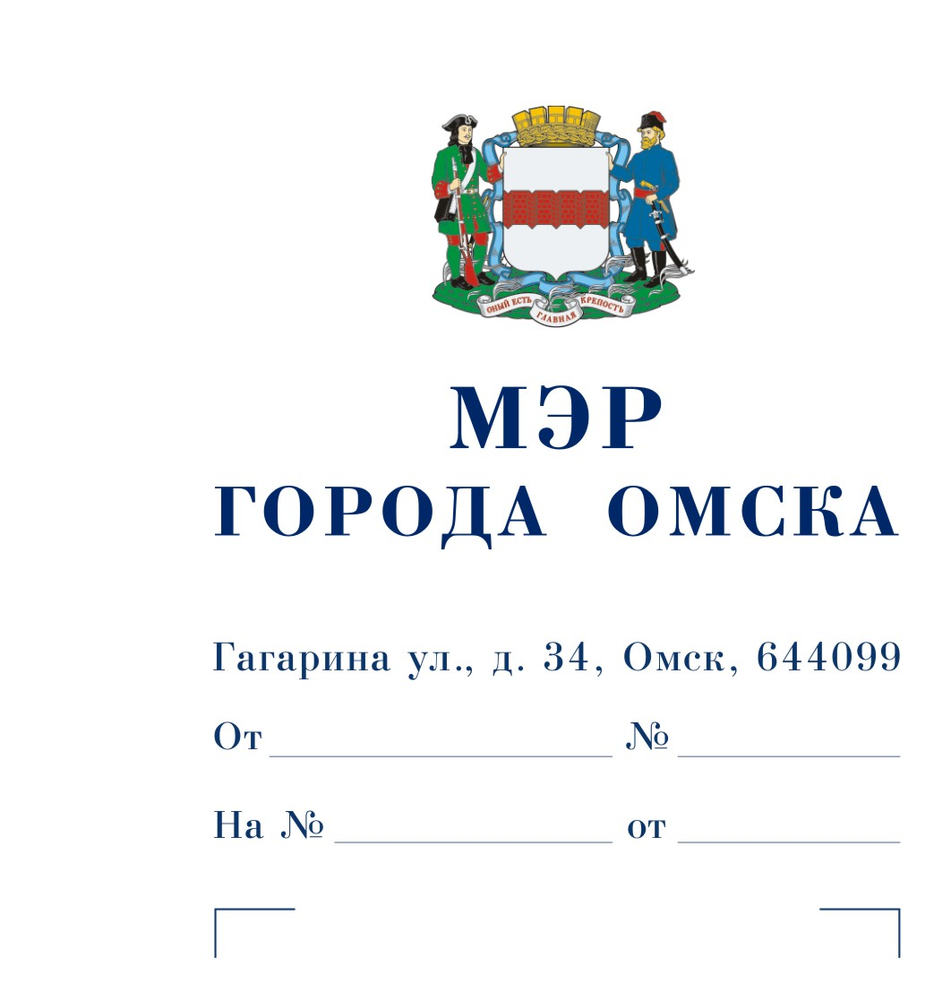

Председателю
Омского городского Совета

Корбуту В.В.

Уважаемый Владимир Валентинович!

Предлагаю внести на рассмотрение Омского городского Совета проект Решения Омского городского Совета «О внесении изменений в перечень муниципального имущества, которое в 2024 году предоставляется в безвозмездное пользование, утвержденный Решением Омского городского Совета от 21.06.2023 № 77».
Докладчик – Романин Евгений Андреевич, первый заместитель Мэра города Омска, директор департамента имущественных отношений Администрации города Омска.

Приложение: 1. Проект Решения Омского городского Совета «О внесении изменений в перечень муниципального имущества, которое
в 2024 году предоставляется в безвозмездное пользование, утвержденный Решением Омского городского Совета от 21.06.2023 № 77» на 2 л. в 1 экз.
2. Пояснительная записка к проекту Решения Омского городского Совета «О внесении изменений в перечень муниципального имущества, которое в 2024 году предоставляется в безвозмездное пользование, утвержденный Решением Омского городского Совета от 21.06.2023 № 77» на 2 л. в 1 экз.
3. Список лиц, являющихся разработчиками проекта Решения Омского городского Совета «О внесении изменений в перечень муниципального имущества, которое в 2024 году предоставляется
в безвозмездное пользование, утвержденный Решением Омского городского Совета от 21.06.2023 № 77», на 1 л. в 1 экз.

С.Н. Шелест

Проект
ОМСКИЙ ГОРОДСКОЙ СОВЕТ

РЕШЕНИЕ

от ______________ № _________

О внесении изменений
в перечень муниципального имущества, которое в 2024 году предоставляется в безвозмездное пользование, утвержденный Решением Омского городского Совета от 21.06.2023 № 77

Статья 1.

Внести в перечень муниципального имущества, которое в 2024 году предоставляется в безвозмездное пользование, утвержденный Решением Омского городского Совета от 21.06.2023 № 77, следующие изменения:
1) строку заголовков граф изложить в следующей редакции:

« | № п/п | Адрес (местоположение) объекта | Характеристики объекта:  площадь, кв. м  (для недвижимого имущества),  наименование,  количество, шт.  (для движимого имущества) | »;

2) после строки заголовков граф дополнить строкой следующего содержания:

« | Раздел 1. Недвижимое имущество | »;

3) строки 71, 193, 197, 202 исключить;
4) в строке 93 цифры «75,8» заменить цифрами «73,0»;

5) в строке 222 цифры «300,5» заменить цифрами «292,5»;
6) дополнить строками 224 – 227 следующего содержания:

« | 224 | г. Омск, ул. Гуртьева, 2А | 124,1
 | 225 | г. Омск, ул. Красный Путь, 141 | 173,8
 | 226 | г. Омск, ул. Панфилова, 8 | 129,4
 | 227 | г. Омск, ул. Багратиона, 15В | 413,8 | »;

7) строку «Итого» изложить в следующей редакции:

« | Итого по разделу 1 | 25865,3 | »;
8) дополнить строками следующего содержания:

« | Раздел 2. Движимое имущество
 | 1 | г. Омск, ул. Краснофлотская, 8 | Проектная документация  на объект «Дошкольная образовательная организация на 350 мест по адресу:  г. Омск, Кировский административный округ, земельный участок кадастровый номер 55:36:130126:8654», 1 шт.
 | 2 | - | Исключительные права  на проектную документацию на объект «Дошкольная образовательная организация на 350 мест по адресу:  г. Омск, Кировский административный округ, земельный участок кадастровый номер 55:36:130126:8654» в полном объеме, предусмотренном законодательством Российской Федерации, в том числе право на их использование в любой форме, любым способом, на любой территории и неограниченное количество раз
 | Итого по разделу 2 |  | 2 | ».

Статья 2.

1. Настоящее Решение подлежит официальному опубликованию.
2. Контроль за исполнением настоящего Решения возложить на комитет Омского городского Совета по муниципальной собственности.

Мэр города Омска С.Н. Шелест

ПОЯСНИТЕЛЬНАЯ ЗАПИСКА

к проекту Решения Омского городского Совета
«О внесении изменений в перечень муниципального имущества,
которое в 2024 году предоставляется в безвозмездное пользование,
утвержденный Решением Омского городского Совета от 21.06.2023 № 77»

Проект Решения Омского городского Совета «О внесении изменений
в перечень муниципального имущества, которое в 2024 году предоставляется
в безвозмездное пользование, утвержденный Решением Омского городского Совета от 21.06.2023 № 77» (далее – проект Решения) подготовлен в связи
с необходимостью внесения изменений в перечень муниципального имущества, которое в 2024 году предоставляется в безвозмездное пользование, утвержденный Решением Омского городского Совета от 21.06.2023 № 77 (далее – Перечень).
Проектом Решения предлагается:
1) исключить из Перечня четыре объекта недвижимого имущества:
- нежилое здание по улице Гуртьева, дом 3 площадью 624,3 кв. м
в связи с его передачей в собственность Местной религиозной организации «Приход храма святителя Василия Великого города Омска Омской Епархии Русской Православной Церкви (Московский Патриархат)»;
- нежилое здание по улице Третьяковской, дом 63 площадью 141,7 кв. м
в связи с отсутствием обращения о предоставлении здания в безвозмездное пользование;
- нежилое помещение по улице Фрунзе, дом 93 площадью 41,9 кв. м
в связи с ликвидацией ссудополучателя Омского регионального отделения Межрегионального общественного учреждения «Центр реабилитации
и интеграции инвалидов войны»;
- нежилое помещение по улице Фрунзе, дом 93 площадью 33,1 кв. м
в связи с расторжением договора безвозмездного пользования нежилым помещением, заключенного с Избирательной комиссией Омской области;
2) изменить площади двух объектов недвижимого имущества:
- нежилого помещения по проспекту К. Маркса, дом 17 в связи с внесением изменений в техническую документацию;
- нежилых помещений по проезду Тимуровскому, дом 2 в связи с отказом заявителя от нежилого помещения площадью 8,0 кв. м;
3) дополнить Перечень тремя объектами недвижимого имущества:
- нежилым помещением по улице Гуртьева, дом 2А площадью 124,1 кв. м
в связи с обращением Управления Министерства внутренних дел Российской Федерации по городу Омску;
- нежилым помещением по улице Красный Путь, дом 141 площадью 173,8 кв. м в связи с обращением Омской региональной общественной организации «Кинологический клуб «Дайна»;
- нежилым помещением по улице Панфилова, дом 8 площадью 129,4 кв. м
в связи с обращением Омского регионального отделения Всероссийской творческой общественной организации «Союз художников России»;

4) дополнить Перечень двумя объектами движимого имущества:
- проектной документацией на объект «Дошкольная образовательная организация на 350 мест по адресу: г. Омск, Кировский административный округ, земельный участок кадастровый номер 55:36:130126:8654»;
- исключительными правами на данную проектную документацию.
Указанную проектную документацию и исключительные права на нее планируется передать некоммерческой организации «Фонд регионального развития Омской области».
Принятие Решения Омского городского Совета «О внесении изменений в перечень муниципального имущества, которое в 2024 году предоставляется в безвозмездное пользование, утвержденный Решением Омского городского Совета от 21.06.2023 № 77» не потребует признания утратившими силу, приостановления, изменения или принятия правовых актов Омского городского Совета, а также расходов из бюджета города Омска.
При проведении антикоррупционной экспертизы проекта Решения коррупциогенные факторы не выявлены.
Необходимость проведения оценки регулирующего воздействия проекта Решения отсутствует.

СПИСОК
лиц, являющихся разработчиками
проекта Решения Омского городского Совета
«О внесении изменений в перечень муниципального имущества,
которое в 2024 году предоставляется в безвозмездное пользование, утвержденный Решением Омского городского Совета от 21.06.2023 № 77»

Романин  Евгений Андреевич | Первый заместитель Мэра города Омска, директор департамента имущественных отношений Администрации города Омска, ответственный исполнитель, телефон 20-01-91
Салахова  Наталья Леонидовна | Заместитель директора департамента имущественных отношений Администрации города Омска, телефон 20-01-91
Авраменко Оксана Александровна | Начальник управления правового обеспечения департамента имущественных отношений Администрации города Омска,  телефон 73-50-78
Анненкова Виктория Александровна | Начальник экспертно-правового отдела управления правового обеспечения департамента имущественных отношений Администрации города Омска,  телефон 73-50-84
Толкачева Раиса Александровна | Начальник управления аренды и приватизации недвижимого имущества департамента имущественных отношений Администрации города Омска, телефон 73-51-31
Канчуковский Сергей Михайлович | Начальник сектора аренды недвижимого имущества управления аренды и приватизации недвижимого имущества департамента имущественных отношений Администрации города Омска, телефон 73-51-22

